Zajęcia rewalidacyjne ukierunkowane na:
- komunikację alternatywną ACC 2 h pracy (4.05, 7.05.)

Wskaż/ nazwij posiłek.
Pokaż/ powiedz, co chcesz na śniadanie.
Jak przygotujesz kanapkę? ( Pokaż/ powiedz).
Jak zrobisz herbatę? ( Pokaż/ powiedz).
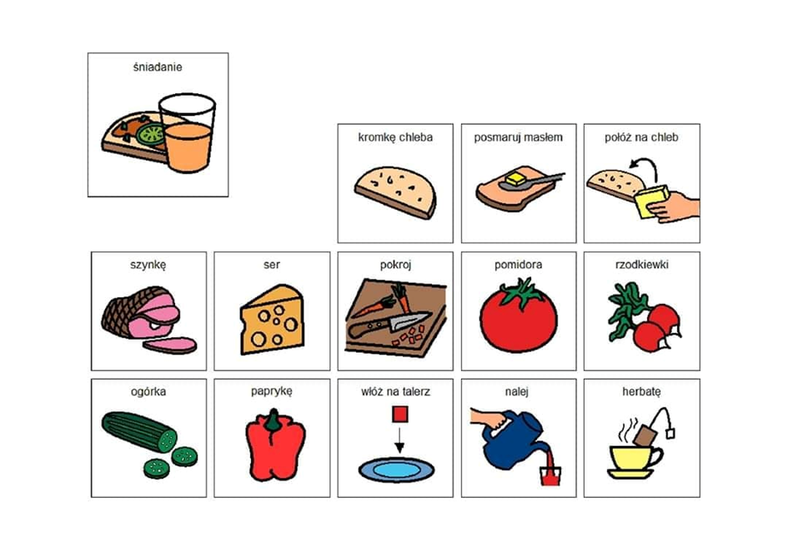

Pokaż/ powiedz, co będziesz teraz robić?
Co zrobisz po kolei?
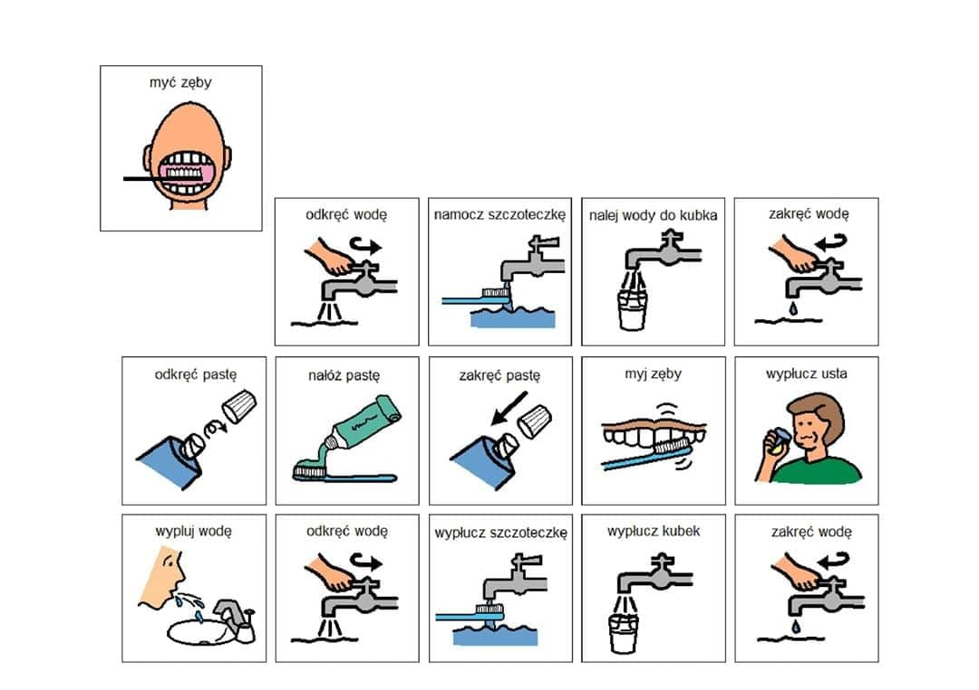

Pokaż/ powiedz, jak będziesz korzystać z toalety.
Przygotowała: A.Szewczyk
